Software-Projekte/SS 2016: Protokoll über eine Team-Besprechung

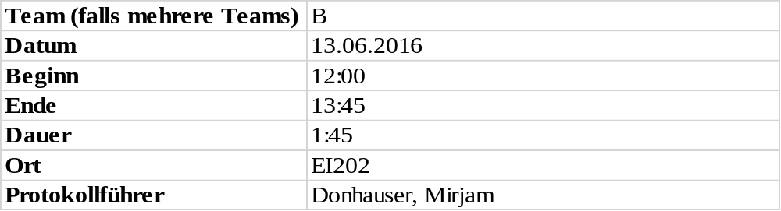

1. Anwesenheitsliste

Lfd. Nr. | Name
1 | Donhauser, Mirjam
2 | Graf, Tamara
3 | Grebennicov, Denis
5 | König, Jonas
5 | Patrascu, Oleg
6 | Pölloth, Stefan
7 | Probst, Jeremy
8 | Schuster, Theresa
9 | Suslo, Dimitrij
10
11

2. Tagesordnung

Top 1: Fragen zur Implementierung
Top 2: nächstes Team-Meeting

3. Verlauf

Sprecher | Text | Erledigung
Dennis | braucht für die Testszenarien noch folgende Bestandteile:
 | - Network:
 | - Funktion getRouter(…) fehlt | erledigt durch J. Probst
 | - SimulationManager:
 | - StartTestzenario(...): Parameter fehlen noch | erledigt durch O. Patrascu und D. Grebennicov
 | - Ordner zum Abspeichern für Testszenario fehlt noch | Arbeitsauftrag für J. König
alle | ProjectManager: | Arbeitsauftrag für J. König
 | - neues Projekt erstellen hat keine Auswirkungen auf die View | Arbeitsauftrag für J. König
- loadTestscenario und getTestscenarioById
  - Testszenarios sind eigenständige Dateien, in welcher Regel und vorgegebene Ergebnisse hinterlegt sind.
  - Programm lädt diese Datei und Projekt wird überprüft.
  - Testszenarien werden nicht im NSA-Programm erstellt sondern in einem separaten Editor.
alle | SimulationManager:
 | - CreateSimulation() => IP-Adresse werden vor einer Simulation nicht getestet (Ip-Adressen, die in die Simulation hineingehen, sind noch nicht getestet)
Oleg | Testzenario:
 | - nur Simulation.execute() => bei send(): | Rückpakete nicht hinzufügen; diese werden automatisch erstellt wenn es geklappt hat.
alle | NetworkManager:
- beim AddHardwarenode() wird im Model nichts gespeichert: Problem!
  - Jetzt wird ein neues Netzwerk im Networkmanager erzeugt und zusätzlich dazu erzeugt der Projektmanager AUCH ein neues Netzwerk => wir haben zwei Netzwerke.
  - Aber: soll sich das Netzwerk aus dem Projekttmanager (Projketmanager macht ein Projekt und im Projekt wird ein Netzwerk erstellt) holen
  - Lösung: Networkmanager holt sich jetzt das Netzwerk aus dem Projectmanager.
alle | Arbeitsauftrag bis Mittwoch:
- Ordner (Speicherplatz) für Testscenario
- Defaultwerte beim Erstellen von Hardwarenodes
- NetworkManager: bei AddHardwarenode() wird nichts im Model gespeichert; es existieren zwei Netzwerke.
- Projektmanager: Neues Projekt erstellen, keine Änderungen bei der View
alle | nächster Termin:
 | - Mittwoch, 15. Juni 2016, 14:30 Uhr

